Народные приметы безопасности…

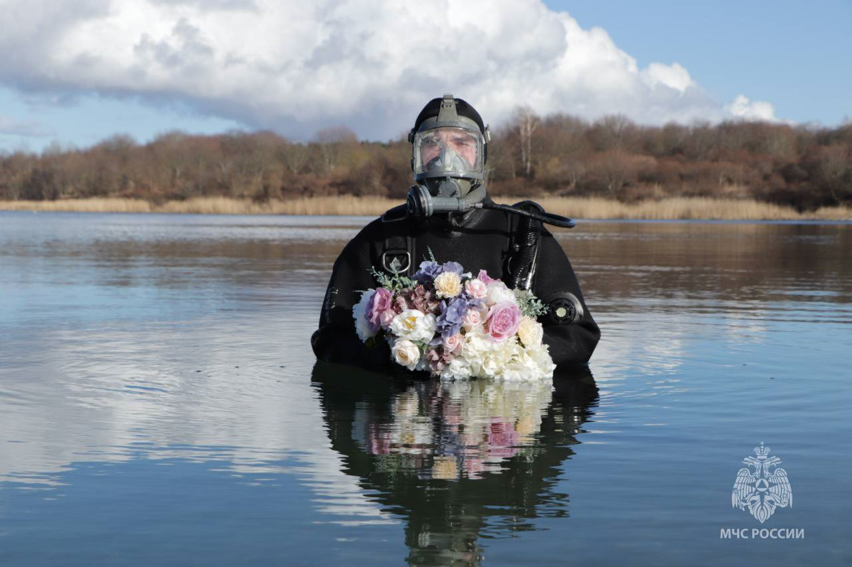
‍Не вяжешь лыка - признак опьянения!
Купание в состоянии алкогольного опьянения становится причиной трагедий:
нетрезвый пловец тонет из-за спазма сосудов и судорог;
сердце бьётся сильнее - купальщик захлёбывается и становится жертвой пучины.
Не дожидайся водолаза на дне 🤿

